联赛生态学答案订正
  - 材料整理：曹俊琦 张怡琳

第一部分
3．(04年全国联赛)湖水表面的冰层对生活在湖泊中鱼类的影响包括
①缺氧不利于鱼生活 ②降低水温下降的速度 ③增加了水中的氨 ④降低了水温
A．① B．①+② Ｃ．①+②+③ D．①+③+④
湖表面的冰阻止了水和空气之间的气体交换，容易造成冰下环境的氧气缺乏。但是冰比水轻，冰面本身阻隔了热量的损失，防止下面的水温度过低。

5．(01年全国联赛)关于动物对高低温的耐受极限，下面哪项特征不属于高温致死的原因？
A．酶活性被破坏 B．脱水使蛋白质沉淀
C．氧供不足，排泄功能失调 D．神经系统麻痹
原答案不变
高温致死的原因（根据《动物生态学原理》）
- 蛋白质凝固
- 酶活性因高温热破坏
- 氧供不足，排泄器官功能失调
- 神经麻痹

8．（09年全国联赛）关于动物对高低温的耐受极限，下列哪些特征不属于高温致死的原因
A. 酶活性被破坏 B. 脱水使蛋白质沉淀
C. 氧供不足，排泄功能失调 D. 神经系统麻痹
原答案不变
与上题同理，不再赘述

22．(04年全国联赛)有人认为限制陆地开发的是水，限制大洋生物开发的因素是
A．矿物质 B．氧气 C．营养物 D．盐含量高
原答案D不变
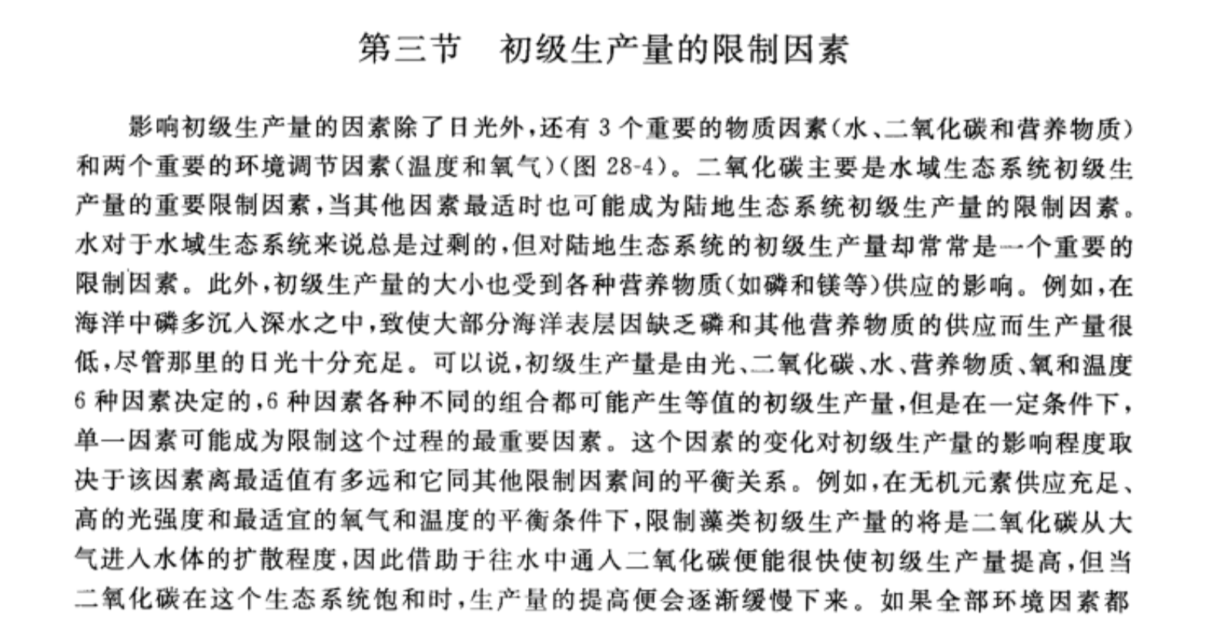
（《普通生态学（第三版）》401页）

23．(02年全国联赛)有些蝶类翅上生有很多小眼斑，其功能是
A．装饰 B．吓退小鸟 C. 吸引小鸟啄食 D. 吸引异性
23．(02年全国联赛)有些蝶类翅上生有很多小眼斑，其功能是
A．装饰 B．吓退小鸟 C. 吸引小鸟啄食 D. 吸引异性
蛱蝶科眼蝶亚科（Satyridae）的种类在后翅上常常有圆形眼斑。在鸟类靠近捕食时，这些蝶类会突然展开翅膀，曙出眼斑。其中大眼斑用来冒充猛禽的眼睛，比如，有的张开翅膀的时候像一个猫头鹰的脑袋，可以冒充捕食者的天敌来威吓。而小眼斑不具备这个功能，只是冒充自己的头部，吸引捕食者的注意，使捕食者错误地攻击到翅而保护主要的身体部分不受伤害，运气好可以躲过一劫。

33．（15年全国联赛）荒漠生态系统的形成，其决定性的生态因子是
A．温度高低 B．光照的长短 C．雨量多少 D．草食动物的多寡
原答案C不变
无论是依据最小因子定律还是耐受性定律，都是环境中不足的因子对生物的影响最大在荒漠中最紧缺是水分
故答案C

46-47： 母体效应是自然选择形成的重要繁殖性状。对于卵生动物而言，雌性筑巢行为产生的母体效应非常重要。雌性个体选择的巢址微生境可以影响幼体的发育轨迹、表型和存活情况。科学家以美国的西部锦龟为研究对象，追踪记录巢址微生境数据并设计交叉实验研究雌性筑巢行为对后代存活情况的影响。
46．（20年联赛）将追踪到雌性个体筑巢点作为研究点，在其周围选择40 个随机点，测量研究点和随机点的林冠开放程度和平均温度，获得结果如右图，下列说法一定正确的是（多选）
A．雌性龟更倾向于在林冠开阔程度高的微生境中筑巢
B．幼体龟存活率与林冠开阔程度和平均温度没有关系
C．幼体龟在林冠开阔程度高并且平均温度高的微生境
中存活率更高
D．雌体龟选择的筑巢点比随机位点更温暖
47．（20年联赛）根据所得数据，绘制林冠开阔度和巢内平均每日最低温度与卵存活概率的关系如右图，下列说法正确的有（多选）
A．雌性筑巢的卵存活概率比人工巢的卵存活概率高
B．卵的存活概率随着巢内平均每日最低温度的升高而升高
C．卵的存活概率随着林冠开阔度的增加而增加
D．雌性选择的筑巢环境对孵化成功没有明显的影响
原图：
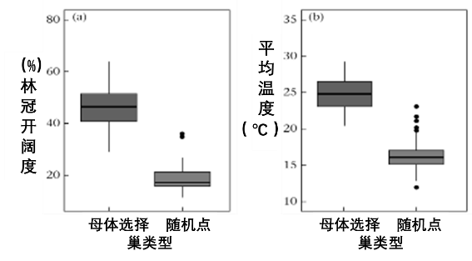
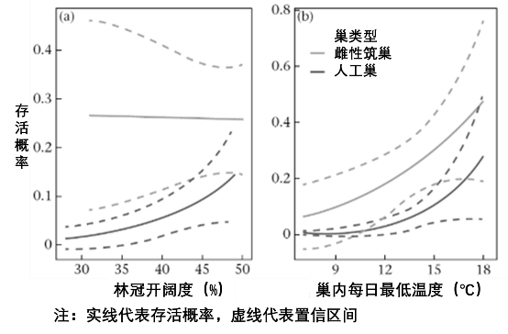
原文献便研究了美国爱达荷州北部一种西部锦龟（Chrysemys picta）的雌性筑巢行为。发现雌龟选择了比随机可用栖息地更开放和更温暖的筑巢地点，而最冷、遮茵盖度最高的巢区的雌性自筑巢使用率最低。
卵的存活率与巢穴温度有关；雌性自筑巢的卵存活率大于人工巢；随着冠层的开放程度和巢温的降低，卵的存活率显著降低，人工巢中尤其明显。总的来说，这些结果表明雌性选择的筑巢条件（温暖和开放的巢）对孵化成功有积极的影响

第二部分
3．(04年全国联赛)下图中①②③分别代表三种不同类型动物的的种群变化情况，哪种关系是正确的? ①果蝇 ②猴 ③蛙
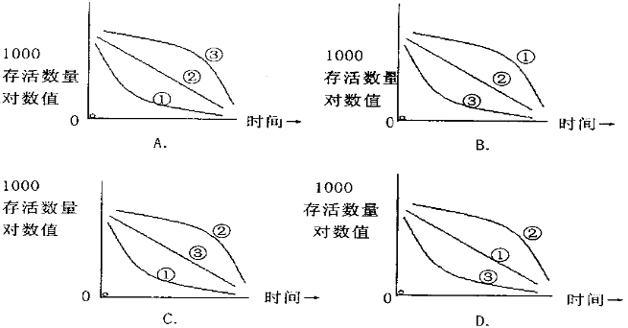
原答案C不变
虽然某些蛙类属于凹型存活曲线，但是果蝇更加符合凹型曲线

11．(04年全国联赛)下列哪些属于共生关系 （多选）
A．猪和蛔虫 B．地衣 C．寄居蟹和海葵 D．满江红的红萍和鱼腥藻
原答案BD不变
寄居蟹和海葵属于共栖关系，即原始合作，可以离开对方单独生存

39．（10年全国联赛）结网蛛(Metepeira incrassata)是一种群居的蜘蛛。位于群体边缘位置的个体食物捕获率更高，但被捕食的风险相当于群体中央位置的3倍。根据以上信息，请判断下述有关不同个体在群体中的分布位置哪一个是正确的
A．个体较小的年轻蜘蛛分布于群体的中央 B．个体较小的成熟蜘蛛分布于群体的边缘
C．个体较大的年轻蜘蛛分布于群体的中央 D．个体较大的成熟蜘蛛分布于群体的中央
原答案D不变
（《动物行为学》，尚玉昌上的例子）（？）

较大成熟个体易被捕食者捕食，故会与较小年幼个体争夺群体中部的位置
较小年幼个体被排挤出中央，且周边能提供更多的资源以供生长

42．（11年全国联赛A）下列生态系统中，枯枝落叶层最厚的是
A．泰加林 B．热带雨林 C．落叶阔叶林 D．苔原
原答案A不变
泰加林，即北方针叶林，枯枝落叶量大，又因寒冷而分解速率慢故枯枝落叶层厚
“taiga”源自俄语“тайга”（taygá），意为“寒冷的针叶森林”或“广袤的林地”。 其覆盖西伯利亚大部分地区（全球北方针叶林的50%以上）。

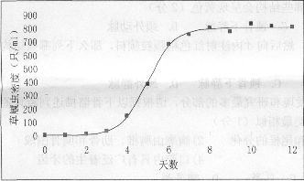
50-51 草履虫(Paramoecium caudatum)是一种常用的生物实验材料。现将100只草履虫移入l50ml稻草培养液中进行常规培养，并每天固定时间对其进行观察和计数。下图所示为此次实验记录的每日草履虫数量。
50．（10年全国联赛）下述叙述中哪些是正确的（多选）
A．在实验开始后的第4～7天，观察到较多二裂生殖的情况
B．在实验开始后的第4～7天，观察到较多接合生殖的情况
C．在实验开始后的第9天以后，观察到较多二裂生殖的情况
D．在实验开始后的第9天以后，观察到较多接合生殖的情况
51．（10年全国联赛）下面哪一种叙述是正确的
A．在实验最开始时计数草履虫密度，必然是0.67只／ml
B．此次实验中草履虫的增长符合logistic增长
C．此次实验中该培养液中最多可容纳约800只草履虫
D．草履虫之所以不能无限制增长是由于空间不足
51 AD 52 B答案均不变
T51
接合生殖速度慢但变异多
二裂生殖速度快
饱和期后竞争大->二裂生殖转为接合生殖
T52
A过于绝对
B典型的S型增长
C应为150x800=120000只左右
D应为各种因素的综合限制

52．（11年全国联赛B）下列哪些植物不能作为欧亚草原指示种 （多选）
A．针茅属植物 B．蒿属植物 C．双子叶植物 D．羊茅属植物
原答案BCD不变
见《基础生态学》282页
“但针茅属植物却是普遍存在的。因此针茅属对于草原植被来说有重要意义，在某种程度上可以作为草原，尤其是欧亚草原的指示种”
蒿属植物在欧亚草原中为伴生种（cover 10-20%），而针茅为优势种（cover 50-70%），蒿属更广泛分布于荒漠草原（desert steppe，降水<300 mm）和退化草原，而非典型半干旱草原（300-600 mm）。
双子叶植物分布太广、非特异性（草原中双子叶占75%，但不标志半干旱）
羊茅属植物耐旱性差，不适应欧亚半干旱，分布于湿润区的温带湿润草甸草原（e.g., 欧洲温带草地

75．（15年全国联赛）南水北调工程实施后，可能随水入京并成为北京地区鱼类入侵种的有（多选）
A．江海洄游性鱼类 B．肉食性鱼类 C．湖泊定居性鱼类 D．草食性鱼类
原答案BCD不变
湖泊定居性是入侵所必需的特征，它本身既可以食肉，也可以食草
而洄游鱼类不能长期在某一地

89．（17年全国联赛）两种近缘柳莺分布于同一区域，但其性成熟季节不同，且其中一种的求偶鸣叫短而高亢，另一种则长而婉转，从生殖隔离角度讲属 (多选)
A. 合子后隔离 B. 时间隔离 C. 行为隔离 D. 合子前隔离
原答案BCD不变
性成熟季节不同->时间隔离
一种的求偶鸣叫短而高亢，另一种则长而婉转->行为隔离
综上，无法交配->合子前隔离

94. （18年全国联赛）尽管大多数生物都营有性繁殖，但是仍然有生物以无性繁殖方式作为主要的繁殖方式。无性繁殖的特性体现在（多选）
A．能迅速增殖，占据更大的栖息地
B．子代带有亲本的整个基因组
C．不需要其他个体的参与，保持遗传的一致性，是对多变环境的适应
D．以突变作为变异的来源，频率稳定，进化速率基本不变
无性生殖是一类不经过两性生殖细胞的结合，由母体直接产生新个体的生殖方式。可以分为分裂生殖、出芽生殖、孢子生殖、营养生殖，具有缩短生长周期，保留母本优良性状的作用。A、B 都是无性生殖的好处，但是C中说其可以适应多变的环境，这是通过有性生殖才可以实现的，是不对的。而D中无性繁殖个体除了突变外还可以通过染色体的变异来获得变异，如染色体加倍就是突变的过程，除此以外其他特征与有性生殖相同，进化速率也受到选择、漂变等多种因素的影响，突变速率跟演化速率并不完全一样，D错误

98.（19年全国联赛）杜鹃是巢寄生的高手，巢寄生成功的一个重要条件是杜鹃的幼鸟比寄主的幼鸟(比如，东方大苇莺)先破壳孵出。下列哪些策略可以保证杜鹃幼鸟比东方大苇莺的幼鸟先破壳孵出?(多选)
A．杜鹃幼鸟胚胎在其母体内先发育一段时间再将蛋产出
B．杜鹃幼鸟胚胎比东方大苇莺的幼鸟胚胎大
C．杜鹃幼鸟胚胎孵化过程中的发育速率快于东方大苇莺幼鸟胚胎发育速率
D．杜鹃的卵外形与东方大苇莺的卵相似
原答案AC不变
注意重点：先破壳而出
有两种策略：
- 提前开始
- 加快速度

第三部分
12．(01年全国联赛)在下列4种群落类型中，哪些是以一年生植物占优势的群落类型，哪些不是？（多选）
A．极地苔原 B．温带草原 C．荒漠半荒漠 D．常绿阔叶林
题干改为“在下列4种群落类型中，哪些是以一年生植物占优势的群落类型，哪些不是？”
（题干奇怪的原因是：它原来是一个多重判断题）
B选项有争议
A极地高原属于冻原（苔原）。冻原中通常全为多年生植物，没有一年生植物，且多数种类为常绿植物。
B草原以耐寒的旱生多年生草本植物为主，也有一定数量的地下芽植物和一年生植物。虽然一年生植物不是比例最大的，但较占优势。
C荒漠半荒漠中有一类植物称为类短命植物。它们在降雨期迅速生长发育，在旱季或冬季之前完成生活周期

30．（12年全国联赛）以下属于互惠共生(mutualism)的两种生物是（多选）
A．蓝细菌与蕨类植物 B．土壤杆菌与杨树 C．墨鱼与费氏弧菌
D．弗氏放线菌与沙棘 E．根瘤菌与豆科植物
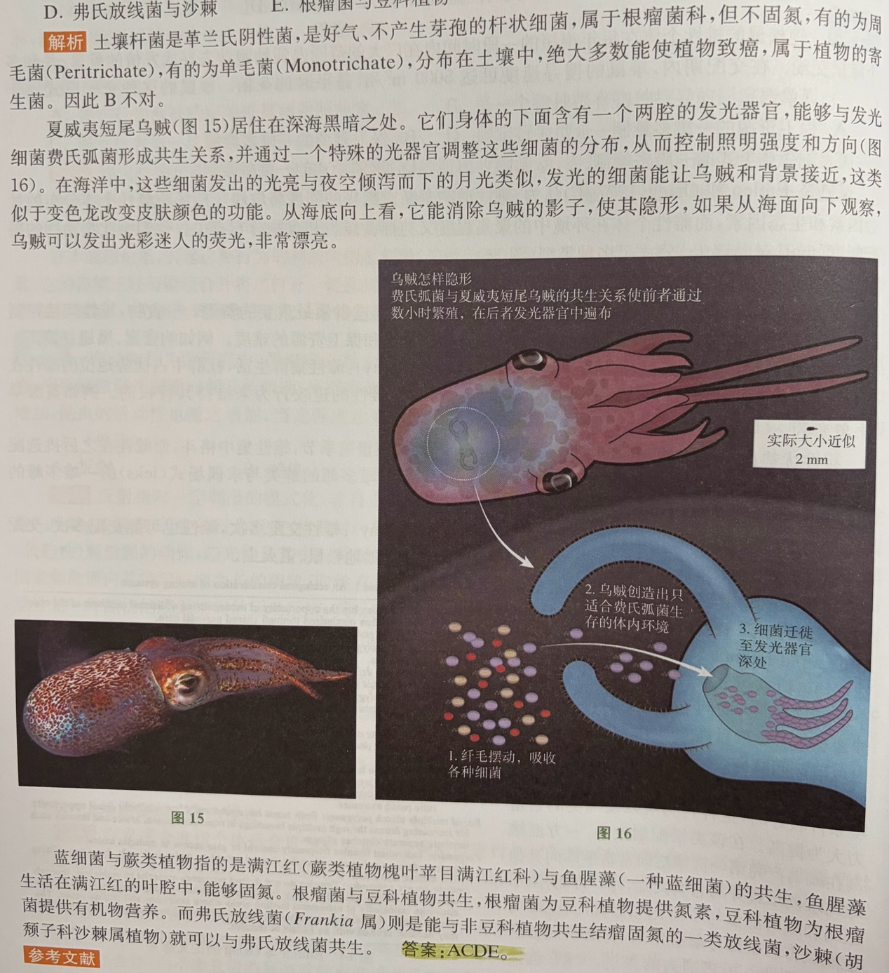

65．(23年全国联赛)研究生物多样性通常是直接通过对周围植被的调查而获得。是否可以利用花粉作为植物多样性研究的标志是一个广为关注的问题。有研究者通过悬挂粘板的方法，对温带森林和开阔地的花粉进行了收集，并调查了相应位置的植物多样性。从右图中可以看出，区域1和区域2表现一致的是
- 两个区域的生物多样性一样
B．两个区域的花粉丰富度一样
C．两个区域的开阔地均比森林有更高的生物多样性
D．两个区域的开阔地比森林具有更高的花粉丰富度
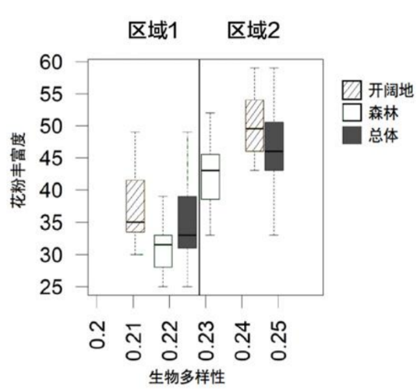
（图过于模糊）

第四部分
6．(01年全国联赛)下面是某生态系统食物网的示意图，请分析后回答
D E
↗ ↗ ↑
A → B → C
(1)要使最高营养级的生物的产量最高，把能量集中引向最高营养级的食物链是
A．A→B→C→E B．A→B→E C．A→D D．A→B→C
(2)生物E和C之间的关系是
A．竞争 B．捕食 C．竞争和捕食 D．互利共生
解析（1）能量在相邻营养级之间传递时，有10%～20%的能量传递效率（林德曼效率）。因此，为了把能量集中引向最高营养级，需使食物链中的营养级最少，而图中的最高营养级是E而非D，因此答案为B。
（2）可直接看出E捕食C，并且E和C都捕食B，因此两者之间存在关于食物的利用性竞争。故本题选答案：（1）B：（2）C。

16．(06年全国联赛)下面哪种有关生物圈碳循环的说法是错误的？
A．海洋储存的碳比大气储存的碳多很多
B．植物光合作用固定的碳同植物呼吸作用释放的碳大致相等
C．植物光合作用固定的碳同人类排放的碳大致相等
D．人类排出的二氧化碳大部分被海洋和陆地植物吸收
解析 海洋是地球上最大的碳库（除去难以移动的岩石库）。整个海洋中蓄积的碳总量达到39×10¹²t，占全球碳总量的93%，约为大气的53倍。这些碳或重新进入生物地球化学循环，或被长期储存起来，而其中一部分被永久地储存在海底。根据联合国《蓝碳》报告，地球上超过一半（55%）的生物碳或绿色碳捕获是由海洋生物完成的，这些海洋生物包括浮游生物、细菌、海藻、盐沼植物和红树林。因此A正确。
植物作为生态系统中的生产者，其光合作用固定的碳远远多于呼吸作用释放的碳，这样才可能为消费者和分解者提供有机物和能量。因此B错误。
同样，植物光合作用固定碳的总量大于人类排放的碳，如图15所示，在前工业时代，生物圈碳收支平衡的时候植物的光合固定碳与所有的碳源排放之和大致相等；而如果选项考虑的是工业时代后增加的这部分人类碳排放与植物光合固定的增量相比，那就是排放多于固定，总之C也不对，不明白为何原答案没选。
碳源（Carbon Source）与碳汇（Carbon Sink）是两个相对的概念，即碳源是指自然界中向大气释放碳的实体或过程，而碳汇是指吸收和储存CO₂的实体或过程。减少碳源一般通过二氧化碳减排来实现，增加碳汇则主要采用固碳技术。碳源与碳汇的概念有静态和动态之分。静态的碳源是指释放CO₂的源，主要是指海洋、土壤、岩石与生物体；静态的碳汇是指自然界中碳的寄存体，包括森林、湿地和海洋等。动态的碳源定义为“向大气中释放CO₂的过程、活动或机制”；动态的碳汇定义为“从大气中清除CO₂的过程、活动或机制”。碳汇主要包括陆地碳汇和海洋碳汇，前者主要是指森林、草原、农田净吸收并储存大气中二氧化碳的数量，或者说陆地生态系统净吸收并储存二氧化碳的能力；而后者主要是指海洋中的生物、海水净吸收并储存大气中二氧化碳的数量，或者说是海洋生态系统净吸收并储存二氧化碳的能力。由此可见，人类作为碳源排放的CO₂大部分被海洋和陆地植物吸收。因此D正确。
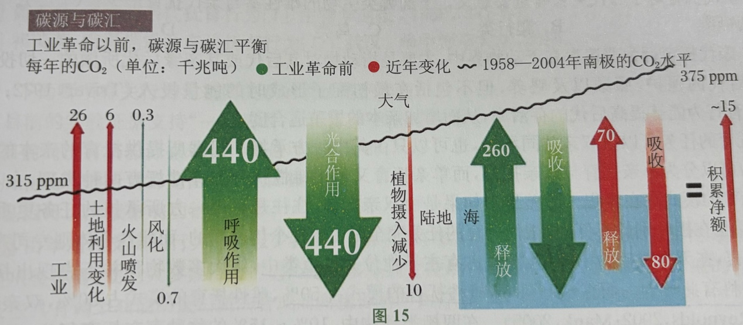
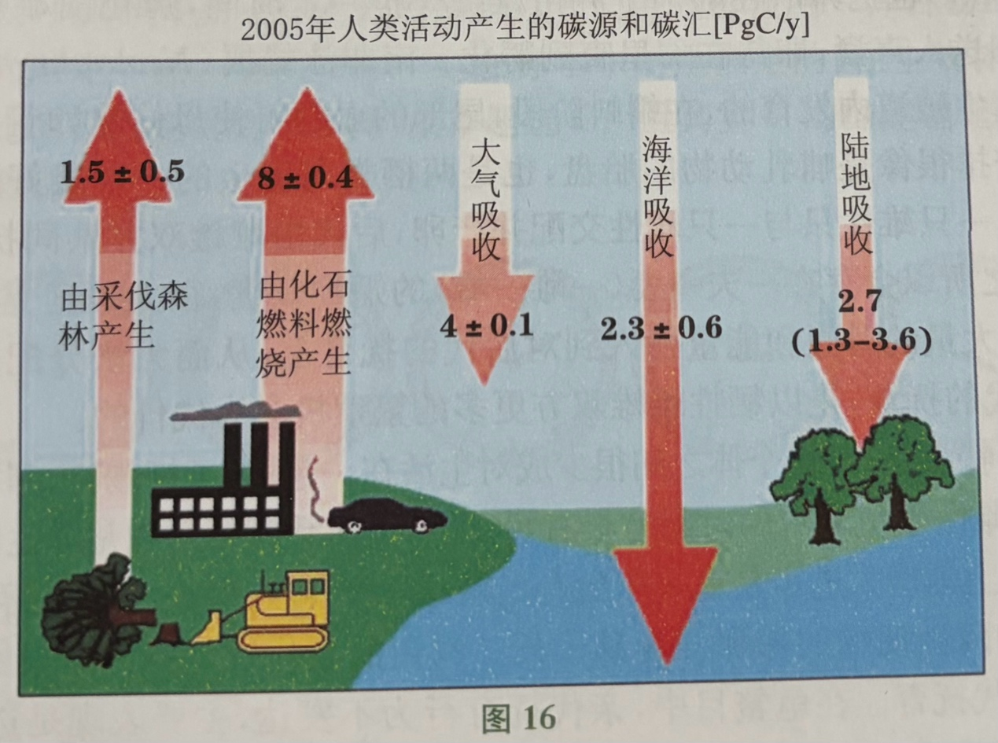

70．（14年全国联赛）昆虫搜寻取食寄主植物的过程中使用到的感官基本顺序是
A．视觉一嗅觉一触觉一味觉 B．视觉一触觉一嗅觉一味觉
C．嗅觉一触觉一视觉一味觉 D．嗅觉一视觉一味觉一触觉
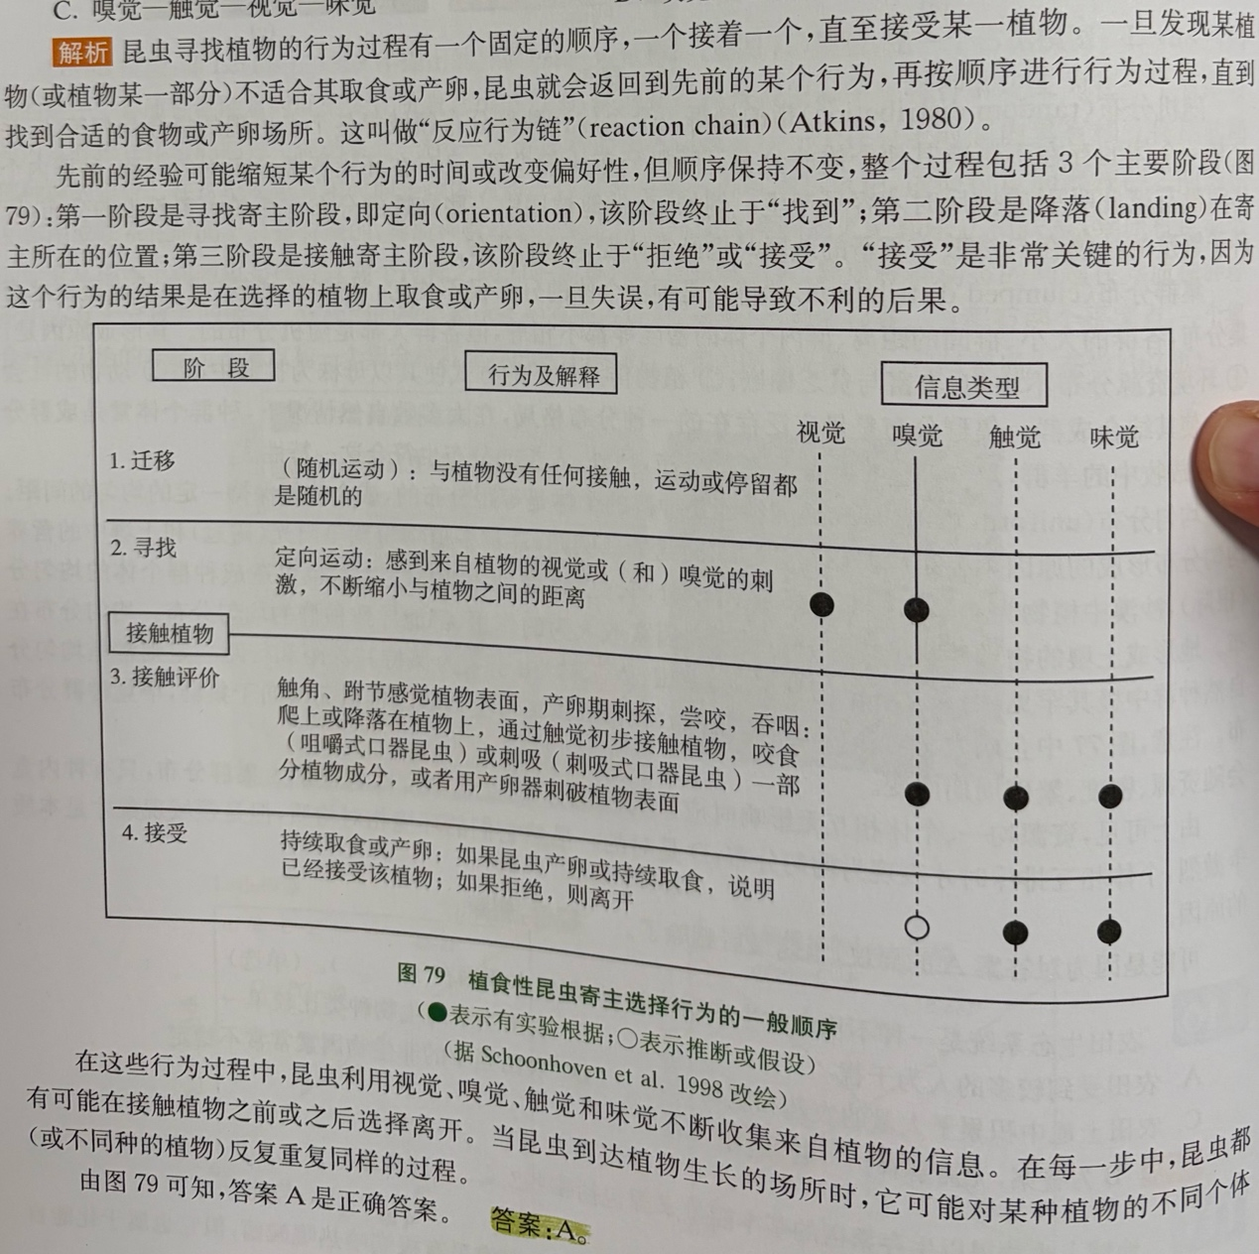
80.（21全国联赛）研究表明，真菌的个体大小随纬度表现出了先增加后降低的趋势，体型最大的蘑菇主要出现在四季分明气温适中的区域。导致真菌个体大小表现出纬度地带性的可能原因包括 （多选）
A．在温暖潮湿的热带，微生物、病原菌以及捕食压力可能更大，因此，个体小、生长周期短等性状可能更有优势
B．不同大小的真菌在陆地上的分布是随机的
C．个体更大的蘑菇种类可能是多年生的，寿命长导致个体更大
D．个体小，个体表面积相对于体积的比值更大，能更快速地升温和降温，有利于在低纬度和高纬度分布
本题来自《生态学通讯》（Eeology Letters）上的 Global Analysis Reveals An EnvironmentallyDriven Latitudinal Pattern in Mushroom Size Across Fungal Species。原文表示决定真菌子实体大小的主要因素为资源量和温度，其中资源量对个体大小的影响有两个假说：生态系统生物量假设（ecosystems biomasshypotheses）认为子实体大小随着总生物量（即总资源水平）的增加而变大，因此热带地区的真菌个体应该最大。而季节性资源盈余假设（seasonal resource surplus hypotheses）则认资源的季节性分布也会影响子实体大小，因此建议衡量生物体生长和繁殖期间的季节性资源盈余（又被称为生态和进化相关的净初级生产力，eNPP），子实体大小与气候季节性和 eNPP呈正相关。尤其在四季分明的地区，资源集中于特定生长季，支持较大子实体。
温度也对应两个假说：升温-降温假说（heat-up-cool-down hypothesis）认为小子实体具有更高的表面积与体积比，加热和冷却更快，在寒冷和炎热的环境中有潜在的优势（类似变温动物，可快速与环境同步体温，如鱼类扁平、蛇蜥细长均为此缘故），因此子实体大小和温度之间的关系呈钟形；而保温假说（conservationhypothesis）则认大子实体有助于保持体温（类似恒温动物，不依赖外部环境的热传递，一般身形较大或呈球状），因此子实体大小和温度之间的关系呈 V字形。
对全球59个地区5340种真菌进行分析后发现，子实体大小与纬度的关系呈钟形，总体来看数据支持李
节性资源剩余假说和升温-降温假说。文章中对该现象的可能解释如下；
① 热带的捕食、染病和竞争压力大，高纬度则有冻害风险，小而短命的子实体减少了暴露在不利环境中的时间，A正确。
② 资源的时间分布比资源总量更重要，这可能导致在环境变化更加明显的温带地区，真菌在生长繁殖期长得更大。少数大的子实体寿命更长，可以多次散发孢子；且孢子传播面积与子实体生物量之比随着子实体生物量的增加而增加，因此大子实体更划算。至于寿命与子实体大小的关系，原文并无介绍。事实上，多年生真菌也是菌丝多年生长，靠菌核、根状菌索度过不良环境，子实体只是真菌的繁殖结构，就像被子植物的花，大小与是否多年生自然无关。当然也有少数例子，比如树舌灵芝，其子实体多年生长，不断长大，形成明显的年度生长脊，但这只是个别特殊的情况，因此C不对。
③ 从数据结果上看，子实体避免冷热应激的方式可能是快速升温和降温，而不是保温缓冲，因为真菌是变温的，机理也类似变温动物，D对。
④ 潮湿的热带地区和寒冷的高纬度环境失水较少，而大子实体可能有助于在温带保水。

第五部分
27．（16年全国联赛）为研究CEA、CA19-9、CA72-4和CA242四项肿瘤标志物在患者手术前、手术后及转移复发中有无差异。分别检测了58名手术前患者，30名手术后患者及19名转移复发患者的四项肿瘤标志物(𝑥𝑥)，结果如下表。
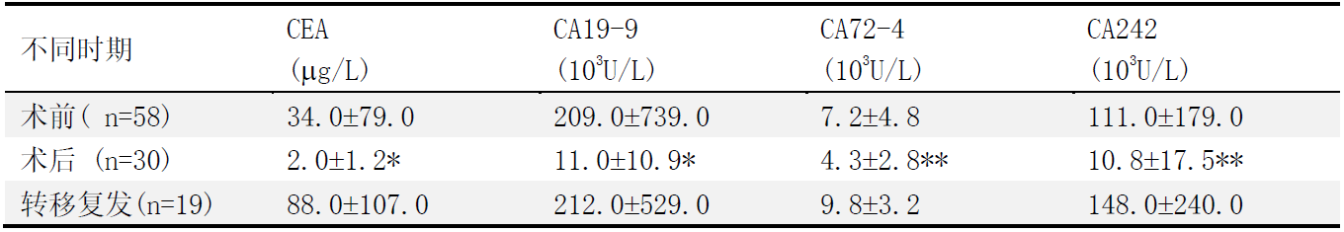
与术前组相比较：*表示P< 0.05，**表示P< 0.01 指出下列陈述正确的是
A．表中数据服从正态分布
B．表中数据满足方差齐性
C．可利用方差分析检验方法进行分析
D．可以利用方差分析方法检验术前、术后及转移复发三组数据所抽自总体的方差是否相等
肿瘤细胞的生物化学性质及其代谢异常，因此在肿瘤病人的体液、排除物及组织中出现质或量上改变的物质，这些就是肿瘤标记物。肿瘤标记物一般指肿瘤细胞产生和释放的某种物质，常以抗原、酶、激素等代谢产物的形式存在于肿瘤细胞内或宿主体液中，根据其生化或免疫特性可以识别或诊断肿瘤。在临床上，它们主要用于对原发肿瘤的发现、肿瘤高危人群的筛选、良性和恶性肿瘤的鉴别诊断、肿瘤发展程度的判断、肿瘤治疗效果的观察和评价以及肿瘤复发和预后的预测等。
这里的四种标志物分别是癌胚抗原（CEA）、糖类抗原 19-9（CA19-9）、糖类抗原72-4（CA72-4）与糖类抗原242（CA242）。可以看到，术前指标都很高，术后四个指标都显著下降，CEA 与CA19-9的P<0.05（方差看起来有点大），CA72-4与CA242的P＜0.01（方差看起来较小），好激动有木有！但没用啊！术后马上转移复发啊！一个星号都没有啊！看起来和术前一模一样，有的还高了啊！
本题中只获得了均值与标准差，无法判断原始数据点是否满足正态分布，不同分布可能计算出相同的均数与方差。
正态性检验的方法很多，但具体原理是不相同的，有些是拟合优度检验，有些是偏峰度检验。三种检验方法的详细解释如下：
Kolmogorov-Smirnov 检验（K-S 检验）是一种基于经验累积分布函数（ECDF）的算法。K-S 检验最吸引人的特性是具有分布无关性，所以适用于任何连续分布，很适合小样本（当然也适合大样本），但是由于相对尾部而言，K-S检验往往对分布中心更敏感，并且它的临界值并不依赖被测的特定分布，相对 A-D检验而言，它的灵敏度较低，所以很多分析更愿意使用A-D 拟合度检验。
正态性的K-S 检验是将样本数据的经验累积分布函数与假设数据星正态分布时期望的分布进行比较，如果实测差异足够大，该检验将否定总体呈正态分布的原假设。
② Anderson- Darling 检验（A-D检验） 是一种基于经验累积分布函数（ECPF）的算法。特别适用于小样本（当然也适用于大样本）。AD 值越小，表明分布对数据拟合度越好，A-D检验只适合特定的连续分布，如normal、lognormal、exponential、 Weibull、logistic、extreme-value type 1。
A-D检验是对K-S检验的一种修正，相比 K-S检验，它加重了对尾部数据的考量，K-S检验具有分布无关性，它的临界值并不依赖被测的特定分布，而A-D 检验使用特定分布去计算临界值，这使得A-D 检验具有更灵敏的优势。正态性的A-D 检验是将样本数据的经验累积分布函数与假设数据呈正态分布时期望的分布进行比较。如果实测差异足够大，该检验将否定总体呈正态分布的原假设。
③ Ryan-Joiner 检验（R-J检验，类似于 Shapiro-Wilk检验）是一种基于相关性的算法。R-J检验可得到一个相关系数，它越接近1 就表明数据和正态分布拟合得越好。R-J检验通过计算数据与数据的正态分值之间的相关性来评估正态性。如果相关系数接近1，则总体就很有可能呈正态分布。R-J统计量可以评估这种相关性的强度；如果它未达到适当的临界值，将否定总体呈正态分布的原假设。此检验类似于 Sha-piro-Wilk 正态性检验。
A-D检验和 R-J检验在正态性检验中具有相似的功效，而K-S检验的功效较弱。对于大样本的拟合度测试，通常使用卡方检验（卡方检验是一种基于概率密度函数的算法，不适合于小样本）会更好，因为卡方检测不需要分布参数的知识，并且卡方检验适用于连续和离散分布。
虽然正态检验很复杂，但本题还是有解决方法的。蔡子星老师说，因为你的指标都是非负数，而满足正态分布时数据应该具有以均值为轴的对称特征。而题中术前至少CEA、CA19-9与CA242的标准差都大于均值，因此一定不符合正态分布！
方差齐性（homogeneity of variance）指的是各个总体的方差是相同的，D选项描述的应该就是方差齐性。
方差齐性检验（homogeneity of variance test） 是统汁学中检查不同样本的总体方差是否相同的一种方法。常用粒验方法有：Hartley 检验、Bartlett 检验、修正的Bartlet检验，具体方法较为复杂，一般是看 Bartlett-Box F等检验值及其昆著性水平P值，若P＜ 0.05，便拒绝方差整齐的假设。多说一句：Bartlett 检定对非正态性相当敏感，若出现“拒绝方差整芥的检测结果，或因这原因造成。算法这里就不多说了，一般直接在 SPSS的 One-Way ANOVA 对话框里点 Options，勾选Homogeneity of variancetest 即可（图88）。手工计算的话比较困难，两个样本用F检验还行，F方差之比，再查表就可以进行判定，但计算的前提就是样本所属总体均服从正态分布，且抽样随机、独立，大概看下题干也不满足。
具体到本题中，我们做方差分析之前首先要检验是否正态、是否齐性。方差分析是否有效的前提条件和t检验是一样的，也就是该组样本的选取必须是随机的；资料数据必须服从正态分布；若是配对设计，每对数据的差值必须服从正态分布；若是成组设计，个体之间相互独立，两组资料均取自正态分布的总体，并满足方差齐性。本题不满足正态分布与方差齐性的前提条件，只能选C。

30. （18年全国联赛）从2008年至今，青岛的海滨在7-8月份会发生浒苔大面积爆发而不是海带，为什么？（多选）
A．青岛的水域不适合海带的生长 B．海带生活史更长，不易受环境变化影响
C．浒苔主要通过无性繁殖； D．浒苔的配子体和孢子体都能独立存活
